当进入好友列表，点击第一个条目的好友时，出现崩溃的问题。

崩溃的问题貌似出现在：
中的
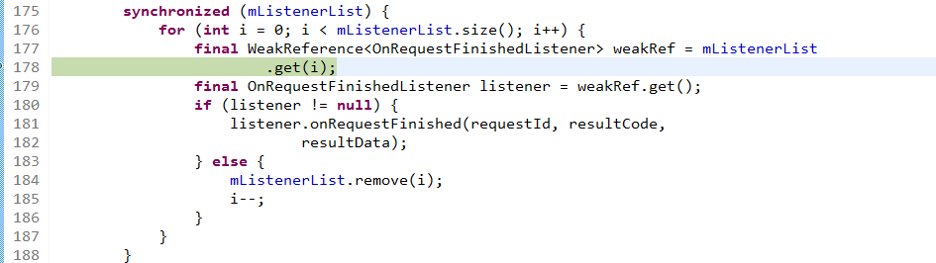
第二次执行到此处的时候出现了问题。

查看异常时，出现问题：
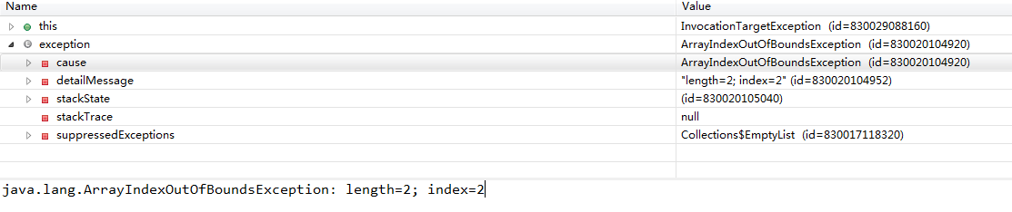
java.lang.ArrayIndexOutOfBoundsException: length=2; index=2
（此处的异常，类似于购物车时出现的异常。 原因是什么 ？）

数组越界肯定发生在 相应的 调试模块中， 有数组的地方， 这一点需要十分注意。

在 中添加了验证：
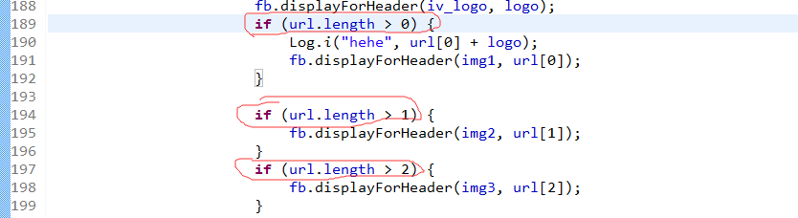
从而避免数组越界的发生。
这句代码的意思是，展示用户发表的图片，如果用户图片 > = 3张，不会出现问题。
用户图片 < 3张时，未添加验证，直接当作 数组中有3个元素来处理。（出现错误）
